**МИНИСТЕРСТВО НАУКИ И ВЫСШЕГО ОБРАЗОВАНИЯ РОССИЙСКОЙ ФЕДЕРАЦИИ**

федеральное государственное автономное образовательное

учреждение высшего образования

**НАЦИОНАЛЬНЫЙ ИССЛЕДОВАТЕЛЬСКИЙ**

**ТОМСКИЙ ПОЛИТЕХНИЧЕСКИЙ УНИВЕРСИТЕТ**

Инженерная школа информационных технологий и робототехники

Отделение информационных технологий

Направление информатика и вычислительная техника

**Отчет**

по лабораторной работе № 1

по дисциплине

**«**Основы разработки программ на языке Си**»**

**Битовые операции**

Выполнил:

Студент группы 8В31 _________________ И.М. Болбин

Проверил:

ассистент (ОИТ, ИШИТР) _________________ А.В. Кузнецов

Томск 2025

**Цель работы**

* Познакомиться с битовыми операциями языка Си.
* Разработать библиотеку для выполнения битовых операций.

**Задание**

Разработать библиотеку на языке Си (можно использовать макро

сы) для выполнения следующих операций над целыми числами разряд

ности 8, 16, 32:

• установка битов в единицы по маске;

• установка битов в нули по маске;

• инверсия битов по маске;

• логический сдвиг вправо и влево на заданное количество бит;

• циклический сдвиг вправо и влево на указанное количество

бит.

**Код программы**

**Lab_1.h**

#ifndef Lab_1_H

#define Lab_1_H

#include <stdio.h>

#include <stdint.h>

#include <stdbool.h>

void print_B(unsigned int a);

uint8_t cyclic_shift_8(uint8_t a, int8_t b);

uint16_t cyclic_shift_16(uint16_t a, int16_t b);

uint32_t cyclic_shift_32(uint32_t a, int32_t b);

#define MASK_1(a, b) ((a) | (b))

#define MASK_0(a, b) ((a) & ~(b))

#define MASK_IN(a, b) ((a) ^ (b))

#define LOGICAL_SHIFT(a, b) ((b) >= 0 ? (a) << (b) : (a) >> (-(b)))

#endif

**Lab_1.c**

#include "../include/Lab_1.h"

void print(unsigned int a){

    if(a == 0){

        return;

    }

    print(a / 2);

    printf("%d", a % 2);

}

void print_B(unsigned int a){

    print(a);

    printf("\n");

}

uint8_t cyclic_shift_8(uint8_t a, int8_t b){

    uint8_t bit;

    if(b >= 0){

        for(int i = 0; i < b; i++){

            bit = a & (1 << 7);

            a = a << 1;

            a |= (bit >> 7);

        }

    }

    else{

        b *= -1;

        for(int i = 0; i < b; i++){

            bit = a & 1;

            a = a >> 1;

            a |= (bit << 7);

        }

    }

    return a;

}

uint16_t cyclic_shift_16(uint16_t a, int16_t b){

    uint16_t bit;

    if(b >= 0){

        for(int i = 0; i < b; i++){

            bit = a & (1 << 15);

            a = a << 1;

            a |= (bit >> 15);

        }

    }

    else{

        b *= -1;

        for(int i = 0; i < b; i++){

            bit = a & 1;

            a = a >> 1;

            a |= (bit << 15);

        }

    }

    return a;

}

uint32_t cyclic_shift_32(uint32_t a, int32_t b){

    uint32_t bit;

    if(b >= 0){

        for(int i = 0; i < b; i++){

            bit = a & (1 << 31);

            a = a << 1;

            a |= (bit >> 31);

        }

    }

    else{

        b *= -1;

        for(int i = 0; i < b; i++){

            bit = a & 1;

            a = a >> 1;

            a |= (bit << 31);

        }

    }

    return a;

}

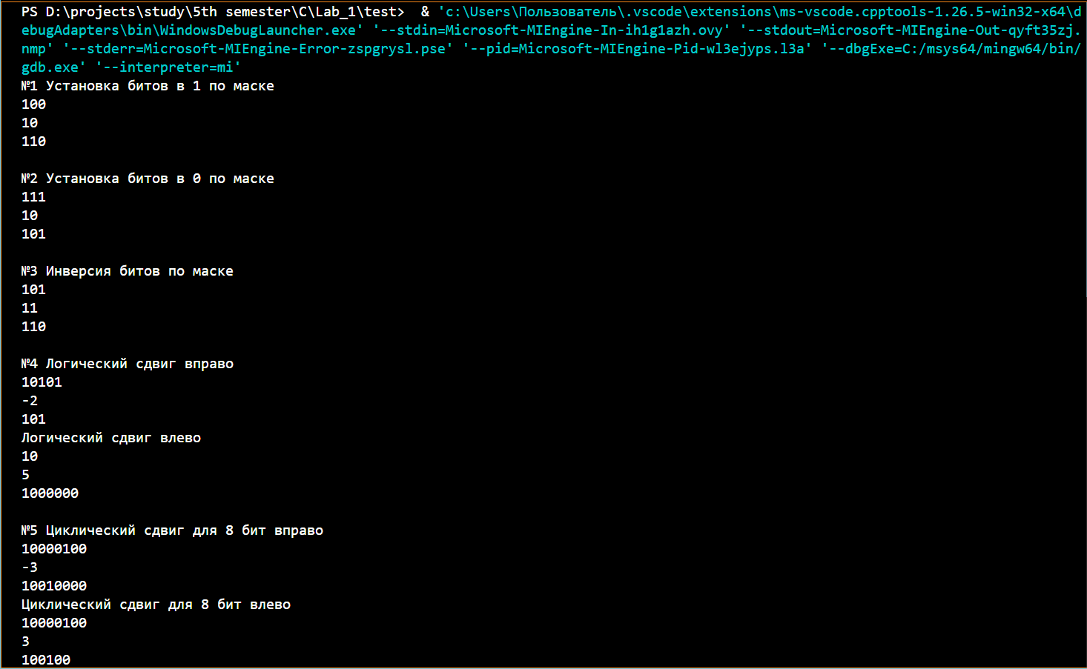

Рисунок 1 — Результат использования программы.

**Выводы:**

В результате выполнения лабораторной работы были изучены битовые операции в языке С и получены навыки создания библиотек.